课题：《剖析题例构建区域环境问题的分析思路>

拓展提升.阅读图文资料,完成下列各题。

美国佛罗里达半岛南部地势低洼,由于生境条件不同,分布着不同类型的沼泽(下图)。每年6~10月,奥基乔比湖水溢出,并通过克拉莎草沼泽缓慢注入海洋。18世纪前,克拉莎草沼泽的先民仅在出露水面的小块高地上耕作。甘蔗生长需年积温5 500~8 500 ℃,需水量大却怕涝。20世纪初,奥基乔比湖以南地区种植4 000公顷的甘蔗,收获期为每年11月到次年4月。为了种植甘蔗,当地抽取沼泽水,并切断湖水与沼泽地的联系。此后,克拉莎草沼泽生境发生明显变化,导致红树林适宜生存的范围向陆地方向扩张。1996年,美国国会通过法案限制克拉莎草沼泽地区甘蔗种植。

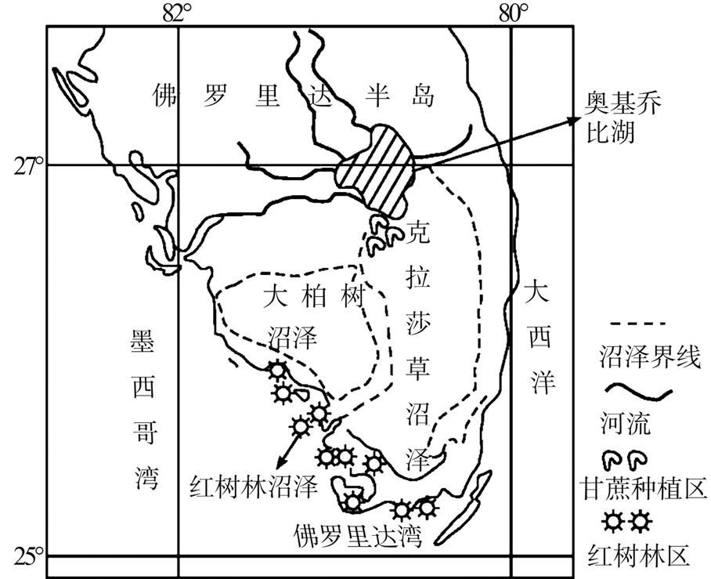

(1)说明18世纪前克拉莎草沼泽地区种植业只出现在小块高地上的原因。

(2)分析甘蔗种植后,克拉莎草沼泽水量和水质的变化特点及原因。

(3)分析克拉莎草沼泽水量变化导致红树林适宜生存的范围向陆地扩张的原因。

答案:(1)地势较高,高地雨季不易被淹没;人口稀少,农产品需求量小。 (2)水量减少,水质变差;沼泽补给水源减少,甘蔗生长过程耗水量大,导致水量减少,水体自净能力下降;农药与化肥的施用,造成水体污染。(3)水量减少,导致沼泽南部地下水位下降,海水入侵,水体和土壤含盐量升高,红树林适宜生存的范围向陆地延伸。

解析:(1)18世纪前,克拉莎草沼泽地区人口稀少,农产品需求量小;高地处因地势较高,雨季不易被淹没,故种植业仅出现在小块高地上。 (2)种植甘蔗需要大量的水资源,导致沼泽补给水源减少,水量减少导致水体自净能力下降;农药与化肥的施用,造成水体污染,最终克拉莎草沼泽水量减少,水质变差。(3)克拉莎草沼泽水量变化是指其水量减少,导致沼泽南部地下水位下降,海水入侵,水体和土壤含盐量升高,该地环境变得适合红树林繁殖,从而促使红树林适宜生存的范围向陆地延伸。